EMENDA MODIFICATIVA Nº AO PROJETO DE LEI Nº 159 DE 2021

O Parágrafo 1º e os incisos do Art. 2º passam a viger com a seguinte redação:

“§ 1° A opção para adesão ao programa deverá ser efetuada até 20 de dezembro do corrente ano, mediante a formalização entre as partes do Termo de Acordo, com redução da multa moratória e dos juros moratórios, obedecendo aos seguintes parâmetros:

I – 100% (cem por cento) para quitação em cota única;
II – até 90% (noventa por cento) com 1 entrada e parcelas em até 12vezes, com vencimento a partir de 30/01/2022;

III – até 80% (oitenta por cento) com 1 entrada e parcelas em até 24 vezes, com vencimento a partir de 30/01/2022;

IV – até 70% (setenta por cento) com 1 entrada e parcelas em até 35 vezes, com vencimento a partir de 30/01/2022;”

Sala das Sessões “Vereador Santo Rottoli” em 11 de novembro de 2021.

VEREADOR DIRCEU DA SILVA PAULINO
2º Vice Presidente da Câmara Municipal
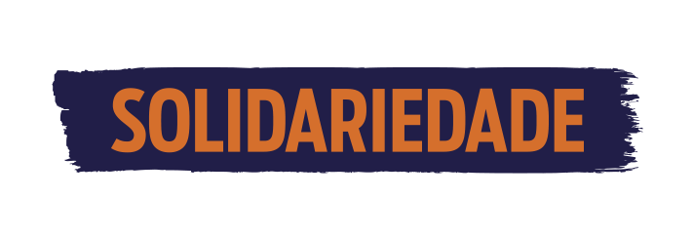

VEREADOR ALEXANDRE CINTRA

VEREADOR ADEMIR SOUZA FLORETTI JUNIOR

VEREADOR CINOÊ DUZO

VEREADOR GERALDO VICENTE BERTANHA

VEREADOR JOÃO VICTOR COUTINHO GASPARINI

VEREADORA JOELMA FRANCO DA CUNHA

VEREDORA LÚCIA MARIA FERREIRA TENÓRIO

VEREADOR LUIS ROBERTO TAVARES

VEREADORA LUZIA CRISTINA CORTES NOGUEIRA

VEREADORA MARA CRISTINA CHOQUETTA

VEREADOR MÁRCIO EVANDRO RIBEIRO

VEREADOR MARCOS ANTONIO FRANCO

VEREREADOR MARCOS PAULO CEGATTI

VEREADOR ORIVALDO APARECIDO MAGALHÃES

VEREADORA SÔNIA REGINA RODRIGUES

VEREADOR TIAGO CESAR COSTA

